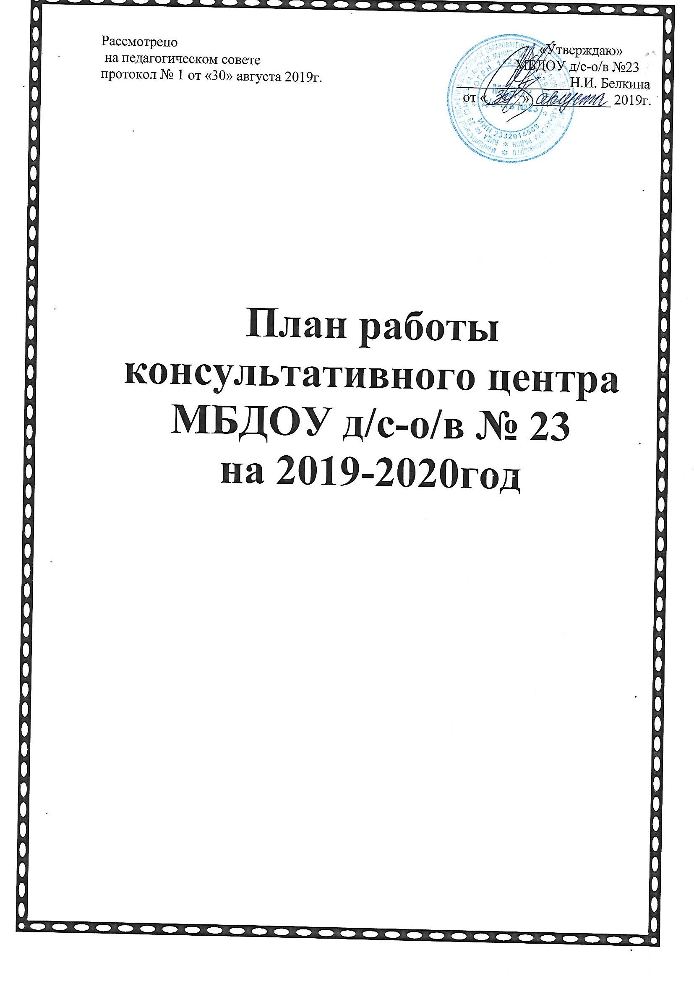

План работы консультационного центра МБДОУ д/с-о/в № 23

на 2019-2020 год

Месяц | Тема/Мероприятие/  Содержание | Форма проведения | Специалисты
Организационный этап
В течение года | Индивидуальное или групповое консультирование по запросу родителей (законных представителей) | Беседа, сайт ДОУ http://23.вседоу.рф  телефонный режим, посещение ДОУ  Индивидуальные консультации | Заведующий, медсестра, музыкальный руководитель, инструктор ФК, воспитатели, учитель-логопед, педагог –психолог.
Август | Разработка проектов документов, определяющих организационно-функциональную структуру Консультационного центра:  - составление плана работы  Консультационного центра на 2019-2020 г.;  -утверждение состава Консультационного центра;  - утверждение режима работы Консультационного центра | Заседание специалистов консультативного центра | ст. воспитатель
Практический этап
Сентябрь |  | консультация | воспитатели
  «Недостатки и преимущества общественного и семейного воспитания»
Сентябрь | «Адаптация детей к условиям д/с); | консультация | педагог-психолог
Сентябрь | Предметно – развивающая среда детей дошкольного возраста |  | ст. воспитатель
Сентябрь | По запросу родителей | консультация | специалисты КЦ
Октябрь | «Развивающая среда моего ребенка» | консультация | воспитатели
Октябрь | «Как правильно говорить с ребенком» | Практические занятия | Учитель - логопед
Октябрь | «Утренняя гимнастика – залог успеха и здоровья моего ребенка» | консультация | Инструктор ФК
Октябрь | По запросу родителей | консультации | Специалисты КЦ
Ноябрь | Особенности предметно – развивающей среды детей дошкольного возраста» | консультация | Специалисты ДОУ
Ноябрь | «Как научить ребенка читать книги»; | консультация | Учитель - логопед
Ноябрь | По запросу родителей | консультации | Специалисты КЦ
Декабрь | Отчет о проделанной работе по КЦ |  | ст. воспитатель
Декабрь | «Значение здоровьесберегающей среды для детей дошкольного возраста» | консультация | ст. воспитатель. воспитатели
Декабрь | «Эмоционально – волевая сфера детей дошкольного возраста» | Практические занятия | Педагог - психолог
Декабрь | «10 правил здоровья детей» |  | Инструктор ФК
Декабрь | По запросу родителей | консультации | Специалисты КЦ
Январь | «Здоровый образ жизни в семье» | консультация | Ст. медсестра
Январь | «Сотрудничество детского сада и семьи» | консультации | Заведующий ст. воспитатель
Январь | По запросу родителей | консультации | Специалисты КЦ
Февраль | «Проект – это семейное дело!» | консультации | Ст. воспитатель, воспитатели
Февраль | Развитие речи дошкольников. Советы логопеда; | консультации | Учитель - логопед
Февраль | Музыкальные способности детей | Консультации | Музыкальный руководитель
Февраль | По запросу родителей | консультации | Специалисты КЦ
Март | «Взаимодействие детского сада и семьи» | консультации | Специалисты КЦ
Март | «Занимательные занятия с мамой дома» | Практические занятия | Специалисты КЦ
Март | «Читающая мама, читающий ребенок, читающая семья» | консультации | Специалисты КЦ
Март | По запросу родителей | консультации | Специалисты КЦ
Апрель | «Вред и польза интернета»; | консультации | Ст. воспитатель воспитатели
Апрель | «Подготовка ребенка к школе»; | Консультаци, памятка | Педагог- психолог
Апрель | «Значение сказок в жизни ребенка дошкольника» | консультации | Музыкальный руководитель
Апрель | По запросу родителей | консультации | Специалисты КЦ
Май | Проведение организационного собрания с родителями детей, не посещающих ДОУ. | Общее собрание для родителей | Заведующий  ст. медсестра
Май | « Что необходимо знать ребенку при поступлении в ДОУ» | Консультация  Беседы | Педагоги
Май | Психологическая и эмоциональная, мотивационная готовность ребенка к школе» | консультации | ДОУ, узкие специалисты  (психолог, учитель-
Май | Индивидуальная работа по запросу родителей. | Консультации | Специалисты КЦ
Июнь | 1. «Говори правильно – залог успешности»  2.Здоровое питание - для детей путь к здоровому образу жизни»;  3.Как приучить ребенка к горшку». | Беседа  Консультация  Индивидуальные консультации | Ст. медсестра  Инструктор ФК
Июль | 1. «Знакомимся с пальчиковыми играми»  2. Музыкальные инструменты;  3. Музыка - в жизни ребенка дошкольника. | Игровая деятельность  Лекция  Индивидуальные консультации | Воспитатели  Музыкальный руководитель
Август  Август |  |  | ст. воспитатель
  Мониторинг основных показателей работы организации по предоставлению методической , психолого-педагогической, диагностической и консультативной помощи за 2019-2020 г.
  Составление отчета о проделанной работе.

